ФОНДЫ ОЦЕНОЧНЫХ СРЕДСТВ
ДПП «Народные инструменты»

ПО.02 Теория и история музыки

ПО.02.УП.02 Слушание музыки

Курс изучения предмета «Слушание музыки» составляет 3 года по 8-летнему сроку обучения

1 класс

1 полугодие – контрольный урок

I. Повторение и закрепление музыкальных понятий по теме «Музыкальный
язык» в виде небольших КРОССВОРДОВ (мелодия, лад, ритм, гармония, регистр, темп, динамика, тембр)

Вопросы к кроссворду лучше задавать устно. Иногда к основному вопросу можно добавлять наводящий вопрос (указан в скобках).

Кроссворд № 1

 |  | 1 Г
 | 2 | А
 |  | Р
3 |  | М
 |  | О
 |  | Н
 | 4 | И
 |  | Я

- Что означает «ключевое» слово ГАРМОНИЯ ?
(Ответить устно: аккорды, сопровождение, аккомпанемент)
- Содружество музыкальных звуков (звуки ладят между собой)
- Окраска музыкального звука (характер звучания)
- Громкость, сила звука (изменение громкости)

Кроссворд № 2

 | 1 Р
2 | Е
 | Г
3 | И
 | С
 | 4 Т
 | Р

- Что означает «ключевое» слово РЕГИСТР ? (ответить устно: отрезок звукоряда с определенной высотой звуков - высокий, средний, низкий)
- Музыкальная мысль (Что самое главное в музыке?)
- Чередование звуков разной длительности (Что можно прохлопать отдельно?)
- Скорость движения или исполнения музыкальных произведений (быстро, медленно, умеренно).

II. МУЗЫКАЛЬНЫЕ ТЕСТЫ по темам «Музыкальный язык» и «Музыкальные портреты животных» на примере «Карнавала животных» К. Сен-Санса
Данные тесты могут быть проведены как в устной, так и письменной форме.

Тест № 1 «Тембры музыкальных инструментов»
Прослушать музыкальные фрагменты и зачеркнуть неверный ответ в названиях музыкальных инструментов.

Название пьесы | Названия музыкальных инструментов
«ЛЕБЕДЬ» | Труба  Виолончель
«ОСЛИКИ» | Скрипки  Фортепиано
«СЛОН» | Барабаны  Контрабасы
«КУКУШКА» | Кларнет  Саксофон
«ПТИЧНИК» | Арфа  Флейта
«ИСКОПАЕМЫЕ» | Металлофон  Ксилофон

Тест № 2 «Штрихи»
Прослушать музыкальные фрагменты и вписать названия штрихов (легато, нон легато, стаккато).

Название пьесы | Характер движения | Музыкальные штрихи
«КЕНГУРУ» | прыгает
«ЛЕБЕДЬ» | плывет
«МАРШ ЛЬВА» | торжественно выходит

Тест № 3 «Темпы музыкальных произведений»
Прослушать музыкальные фрагменты и вписать названия темпов (быстрый, умеренный, медленный)

Название пьесы | Движение | Темп
«ЧЕРЕПАХИ» | ползут
«АНТИЛОПЫ» | бегут
«АКВАРИУМ» | плавают

III. МУЗЫКАЛЬНЫЕ ВИКТОРИНЫ
Расставить порядковый номер напротив названий произведений в порядке их звучания

Музыкальная викторина к теме «Музыкальные портреты игрушек»

№ | Композитор | Название пьесы | Из какого произведения
 | Чайковский П.И. | «Марш деревянных солдатиков» | «Детский альбом»
 | Чайковский П.И. | «Болезнь куклы» | «Детский альбом»
 | Шостакович Д.Д. | «Вальс-шутка» | «Танцы кукол»
 | Шостакович Д.Д. | «Шарманка» | «Танцы кукол»

Музыкальная викторина к теме «Сказочные и фантастические персонажи»

№ | Композитор | Название пьесы | Из какого произведения
 | Мусоргский М.П. | «Избушка на курьих ножках» (Баба-Яга) | Цикл «Картинки с выставки»
 | Лядов А.К. | «Кикимора»
 | Глинка М.И. | «Марш Черномора» | Опера «Руслан и Людмила»
 | Григ Э. | «В пещере горного короля» | Сюита «Пер Гюнт»

2 полугодие – контрольный урок

1. МУЗЫКАЛЬНАЯ ВИКТОРИНА по теме «Эмоциональный мир музыки»
на примере сборника фортепианных пьес для детей «Забавные портреты» (эмоциональные состояния) И.Л. Смирновой.

* И.Л. Смирнова – уральский композитор, преподаватель УрГПУ. В детские годы училась в Алапаевской музыкальной школе им. П.И. Чайковского.

Слушая музыкальные фрагменты, выложить карточки с названиями пьес на листе в соответствии с порядковым номером викторины.

1

2

3

4

5
Весельчак

Трусишка

Драчун

Мечтатель

Шалунишка

2. МУЗЫКАЛЬНЫЕ ТЕСТЫ по теме «Природа в музыке» на примере фортепианного цикла П.И. Чайковского «Времена года»
Слушая музыкальные фрагменты из цикла П.И. Чайковского «Времена года», подобрать и разложить карточки со стихами, соответствующие названиям произведений, а затем - карточки с краткой характеристикой музыки.

Февраль. «Масленица» | Характер музыки
Апрель. «Подснежник» | Характер музыки
Октябрь. «Осенняя песня» | Характер музыки
Голубенький, чистый
Подснежник – цветок!
А подле сквозистый
Последний снежок…
А.Н. Майков

Осень! Осыпается весь наш бедный сад,
Листья пожелтелые по ветру летят…
А.К. Толстой

Скоро масленицы бойкой
Закипит широкий пир!
П.А Вяземский

Грустная, напевная

Веселая, звонкая

Лирическая, нежная

3. МУЗЫКАЛЬНЫЙ ТЕСТ по теме «Композиторы – детям» на примере пьес из фортепианного цикла Р. Шумана «Альбом для юношества».

Слушая музыкальные фрагменты, вписать недостающие слова в названиях пьес:

- «Солдатский ………………………..»
- «……………………………наездник»
- «………………………………утрата»
- «…………………………крестьянин»

(Ответы: «Солдатский марш», «Смелый наездник», «Первая утрата», «Веселый крестьянин»).

4. УСТНОЕ ЗАДАНИЕ по теме «Детский альбом» П.И. Чайковского»
Прослушав рассказы и стихи, подобрать к ним музыкальные иллюстрации из предложенных пьес из «Детского альбома» П.И. Чайковского.

Литературные тексты:

1) Аты-баты - Стол блестит, как поле боя,
По Арбату, В это утро голубое.
Аты-баты – След чернильный – как река,
На войну, За окошком облака…
Аты-баты –
Шли солдаты Золоченые мундиры
Защищать свою страну. Нас на флангах обошли
- Эй, в атаку, кирасиры,
Не солдатик оловянный Не зевайте, бомбардиры,
С оловянною трубой; Заряжайте все мортиры,
А трубач в тиши туманной Мы вам ядра привезли -
Сбор играет боевой. Боевые, новые
Косточки вишневые!
Ю. Кушак «Игра в солдатики»

2) В детстве больше всех кукол я любила куклу Надю. Она была настоящая красавица, в длинном платье, с завитыми локонами и нежным фарфоровым лицом. Я обедала с Надей, укладывала ее спать, «воспитывала» ее и водила с собой на прогулки.
Но вот однажды моя младшая сестренка расшалилась, раскапризничалась – и швырнула на пол первый попавшийся ей под руку предмет. Этим предметом оказалась кукла Надя… Она ударилась об пол своим фарфоровым личиком, и от него остались одни осколки. Куклу тут же унесли… Я испытала тогда настоящее горе: не хотела обедать, не могла спать. Мама уговаривала меня пойти с ней в игрушечный магазин и купить там самую красивую куклу. Но я отвечала ей, что никакая другая кукла не заменит мне мою Надю.
Это вспоминает девочка, которая
жила сто лет назад

3) Помню я: бывало няня,
Долго сидя за чулком,
Молвит: «Баловень ты, Ваня»
Все дурачишься с котом.
Встань, подай мою шубейку:
Что-то холодно, дрожу,
Да присядь вот на скамейку,
Сказку длинную скажу».
И старушка с расстановкой
До полночи говорит.
С приподнятою головкой
Я сижу. Свеча горит.
Петухи давно пропели.
Поздно. Тянется ко сну…
Где-то дрожки прогремели…
И под говор я засну…
И.В. Никитин

Пьесы на выбор:

«Игра в лошадки»
«Марш деревянных солдатиков»

«Болезнь куклы»
«Похороны куклы»
«Новая кукла»

«Мама»
«Нянина сказка»
«Баба Яга»

5. МУЗЫКАЛЬНАЯ ВИКТОРИНА по теме «Композиторы – детям» на примере сборника фортепианных пьес С. Прокофьева «Детская музыка».

Слушая музыкальные фрагменты, выложить карточки с художественными иллюстрациями, соответствующими названию и содержанию пьес.

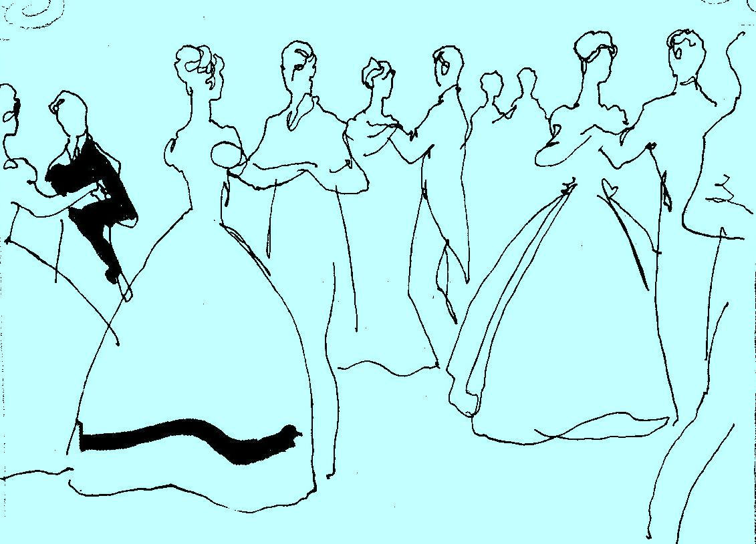

«Вальс»

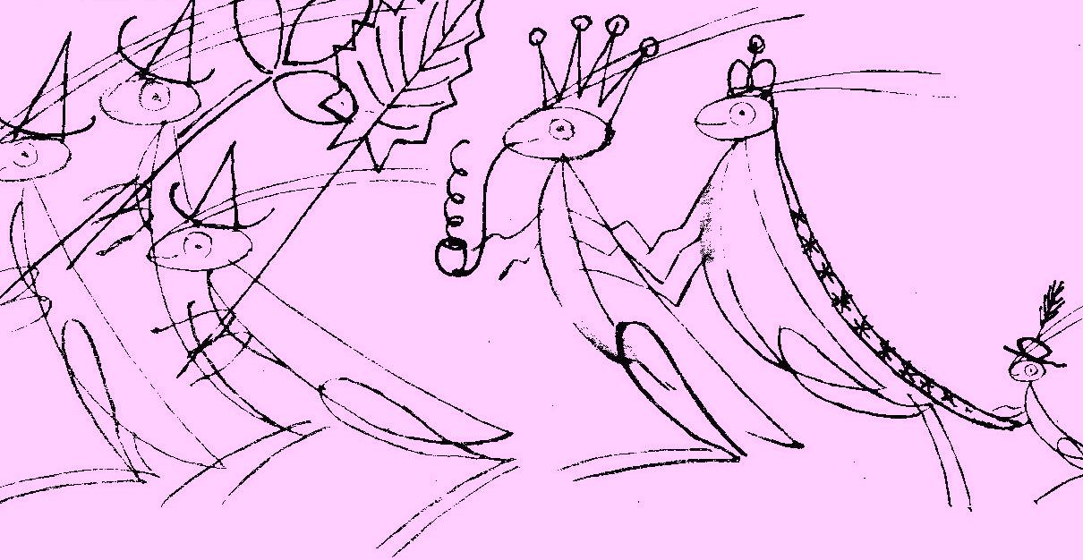

«Шествие кузнечиков»

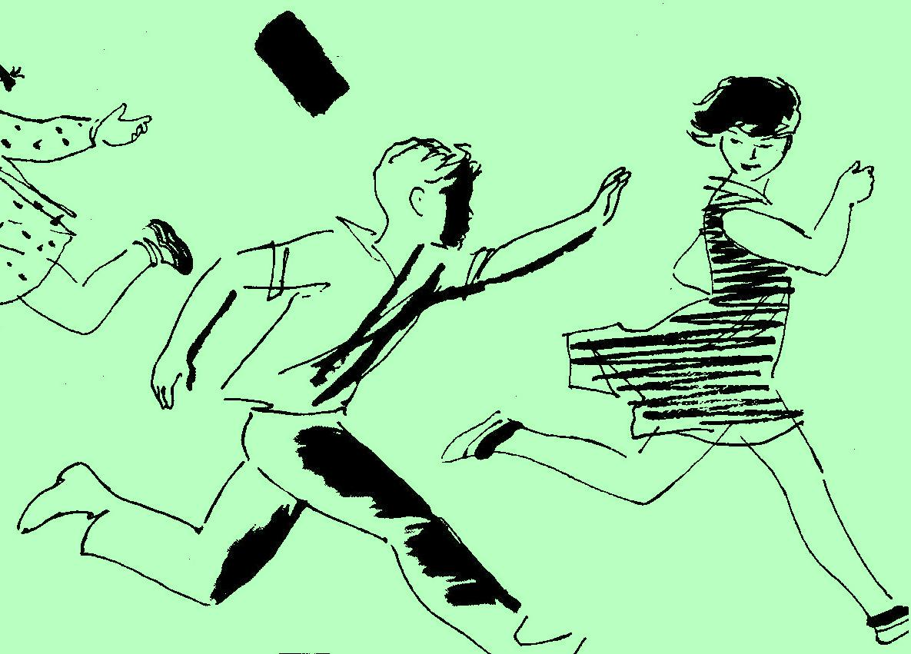

«Пятнашки»

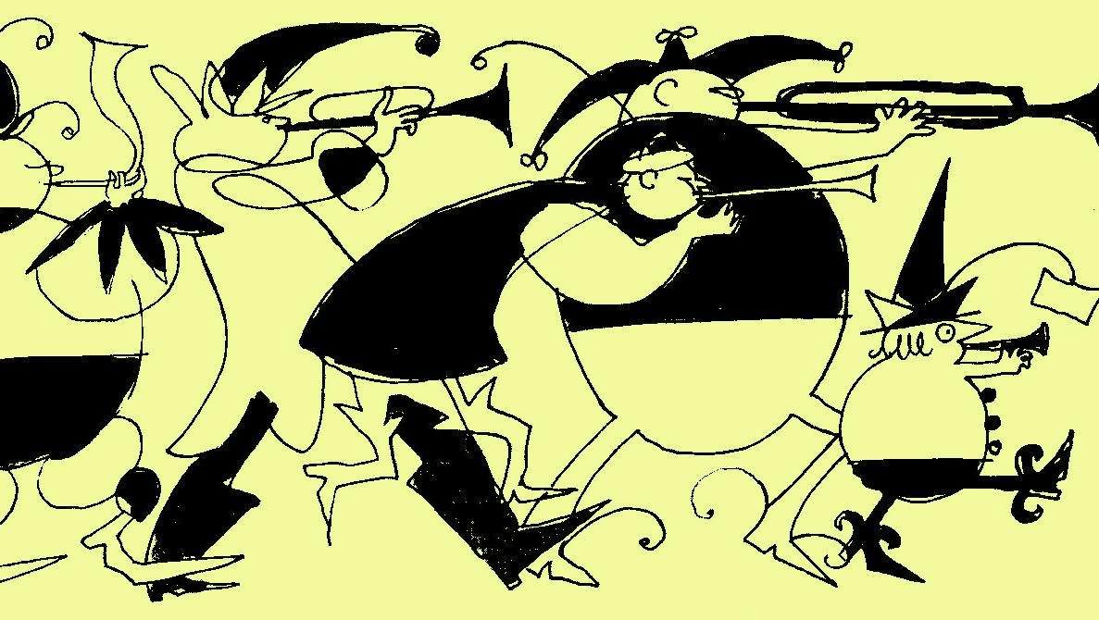

«Марш»

2 класс

1 полугодие – контрольный урок

ТЕМА: «Жанры музыки»

1) МУЗЫКАЛЬНАЯ ВИКТОРИНА к разделу «Марши (различные виды)»
По характеру музыкальных фрагментов определить виды маршей и вписать порядковые номера викторины:

№ | Виды маршей
 | Военный
 | Свадебный
 | Траурный
 | Сказочный
 | Марш-песня

Примерный список произведений для викторины:

- Мендельсон Ф. «Свадебный марш» из музыки к комедии У.Шекспира «Сон в летнюю ночь»
- Дунаевский И. «Марш веселых ребят» из к/ф «Веселые ребята»
- Чайковский П. «Похороны куклы» из цикла «Детский альбом»
- Агапкин В. «Прощание славянки»
- Глинка М. «Марш Черномора» из оперы «Руслан и Людмила»

2) МУЗЫКАЛЬНЫЙ ТЕСТ «Узнай танец» к разделу «Национальные танцы»
Слушая музыкальные фрагменты, разложить карточки с названиями национальных танцев в соответствии с их описанием и музыкально-художественными иллюстрациями:

№ | Описание танца | Название танца
1 | Русская пляска (размер 2/4)  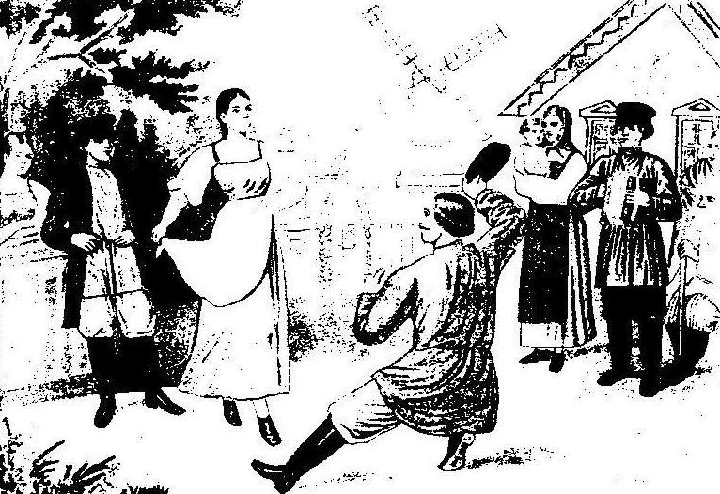

2 | Украинский танец (размер 2/4)  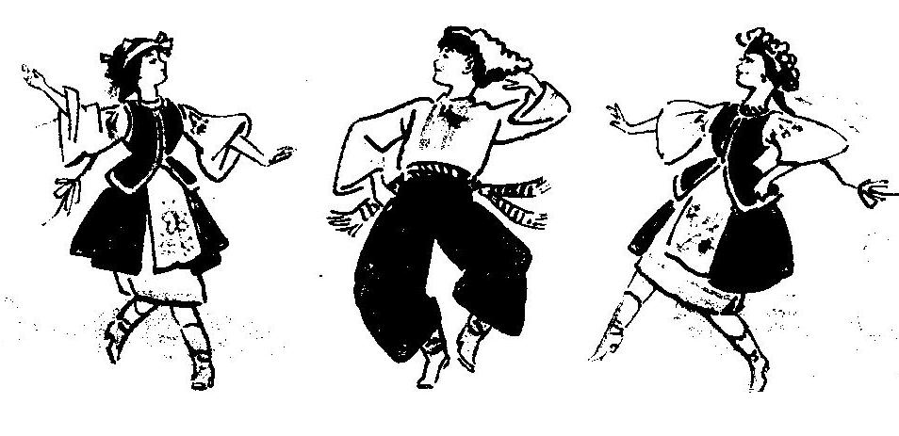
3 | Кавказский танец (размер 6/8)  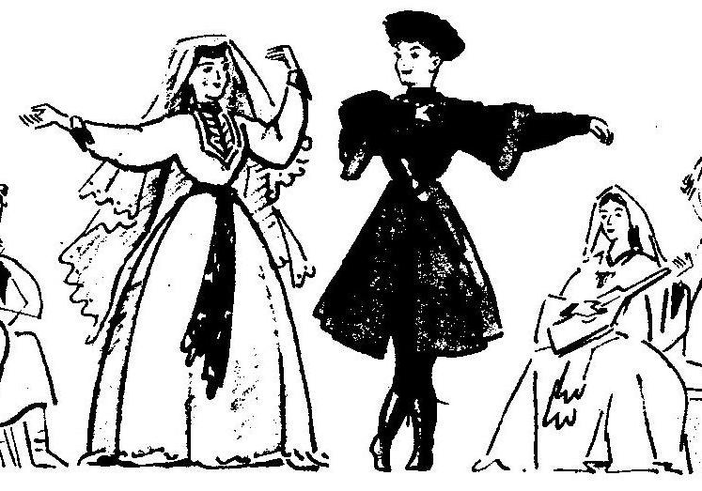
4 | Австрийский-немецкий танец (размер ¾)  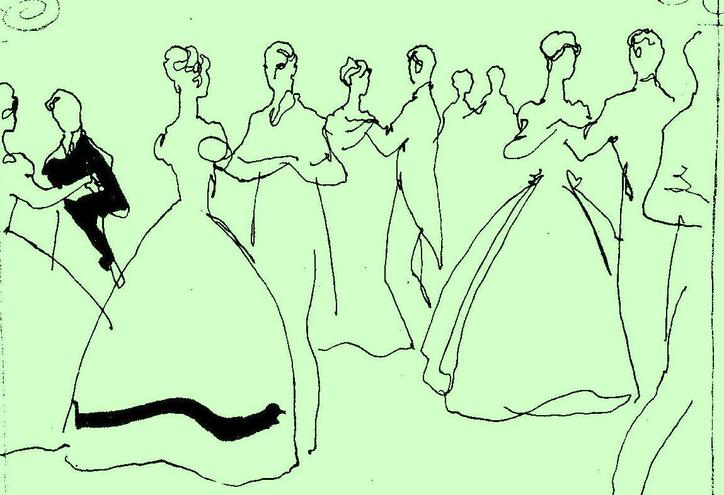
5 | Польский танец (размер ¾)  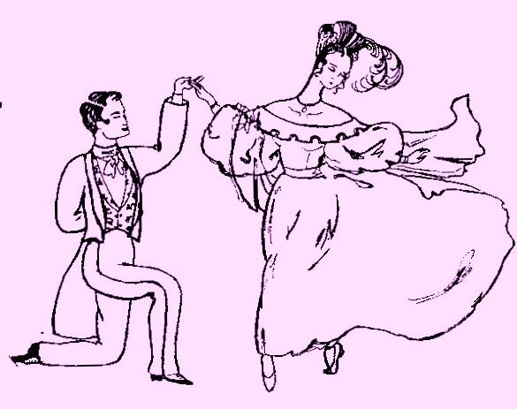
6 | Итальянский танец (размер 6/8)  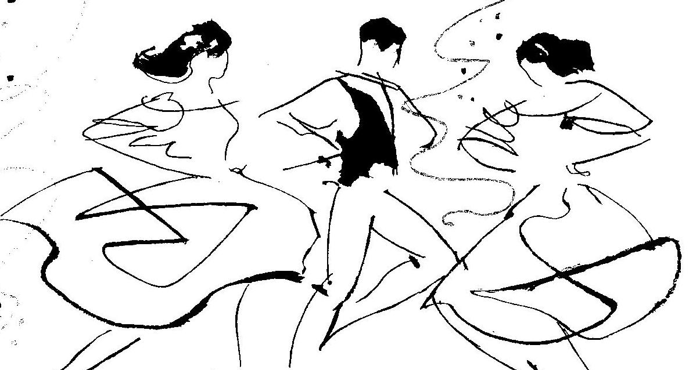

Карточки:

Лезгинка | Камаринская | Гопак
Тарантелла | Мазурка | Вальс
Примерный список музыкальных фрагментов для выполнения этого задания:

- Глинка М. Симфоническая фантазия «Камаринская» (тема Камаринской)
- Мусоргский М. Гопак из оперы «Сорочинская ярмарка»
- Хачатурян А. Лезгинка из балета «Гаянэ»
- Шуберт Ф. Вальс си минор, соч. 18 № 6 (фортепиано)
- Чайковский П. Мазурка из цикла «Детский альбом» (фортепиано)
- Россини Дж. Тарантелла (симфонический оркестр)

ТЕМА: «Форма музыкального произведения»

3) МУЗЫКАЛЬНЫЙ ТЕСТ
Слушая музыкальные произведения, пройденные в теме «Национальные танцы», определить их форму (строение). Выбрать и разложить карточки с названием музыкальных форм соответственно прозвучавшим танцам.

№ | Название танца | Музыкальная форма
1 | «Бульба»
2 | «Полька»
3 | «Камаринская»

Карточки:

Куплетная форма | Трехчастная форма
Вариации | Рондо

Примерный список произведений для музыкального теста:
- Белорусский народный танец «Бульба» (Хоровая капелла «Трембита» на белорусском языке)
- Чайковский П. Полька из «Детского альбома»
- Чайковский «Камаринская» из «Детского альбома»

4)ТЕСТ к теме «Форма музыкального произведения»:
Выложить форму «рондо», используя художественные иллюстрации к русской народной сказке «Колобок».

Карточки:

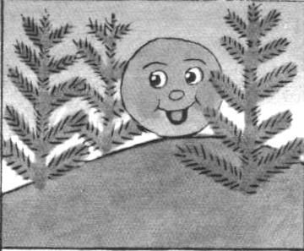

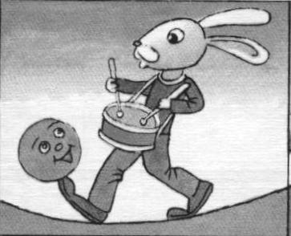

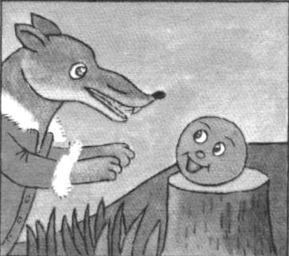

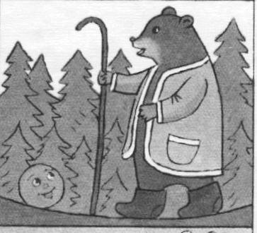

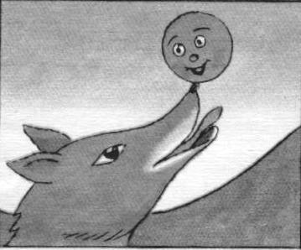

Образец выполнения задания:

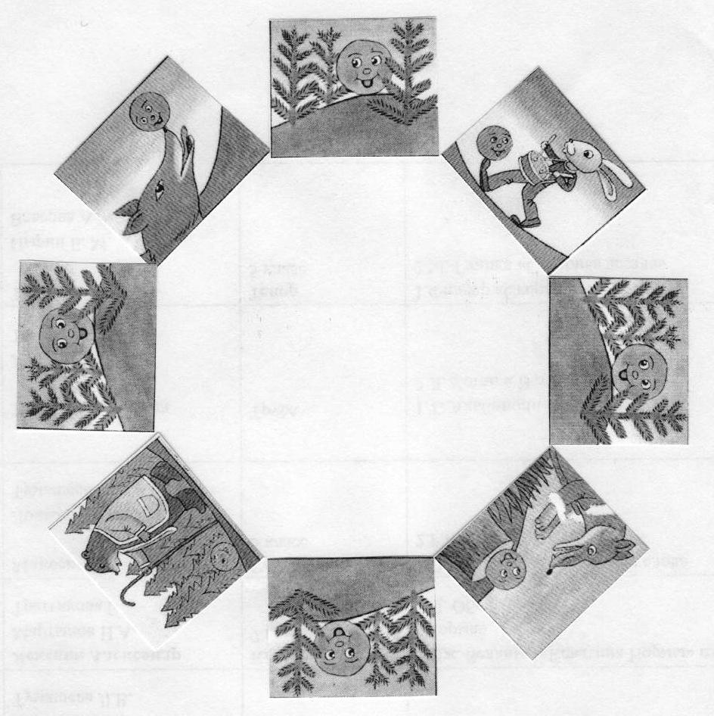

5) МУЗЫКАЛЬНЫЙ ТЕСТ к теме: «Жанры музыки», раздел «Песни русские народные (календарно-обрядовые и другие).
Предложенные карточки с мелодией и текстом (фрагменты) русских народных песен разложить в таблице соответственно их жанру:

Жанры | Примеры песен
Колыбельные
Прибаутки
Детские игровые
Плясовые
Хороводные
Игровые
Календарно-обрядовые

Карточки с нотными примерами:

Спокойно
А ба - ю, ба - ю, ба - ю, не ло- жи - ся на кра - ю

Не скоро
И – дет ко - за ро - га - та - я за ма - лы – ми за ре – бя – та - ми

Скоро
Ан - дрей - во - ро - бей, не го - няй го - лу - бей

Подвижно
За - инь – ка, по - пля - ши се - рень – кий, по - пля - ши

Подвижно
Во по – ле бе - ре - за сто - я - ла, во по- ле куд – ря –ва –я сто - я - ла

Подвижно
Ай, во по - ле, ай во по - ле

Подвижно
А мы про – со се - я - ли, се – я – ли, ой, дид ла- до, се - я - ли, се – я - ли

Оживленно
А мы ма - сле - ни - цу до - жи - да - ем!

Оживленно
Бла -го– сло - ви, ма- ти, вес-ну за - кли - ка- ти

*Примечание: В завершении, после проверки этого задания, можно всем вместе спеть русские народные песни, записанные на карточках

2 полугодие – контрольный урок

ТЕМА: «Программно-изобразительная музыка»

1) Работа с карточками по двум циклам программно-изобразительной музыки: П.И. Чайковский «Времена года» и М.П. Мусоргский «Картинки с выставки»:
из предложенных (перемешанных) карточек с названиями произведений выстроить два музыкальных цикла

П.И. Чайковский «Времена года» | М.П. Мусоргский «Картинки с выставки»
1.  2.  3.  4.  5.  6.  7.  8.  9.  10.  11.  12. | -  1.  2.  3.  4.  5.  6.  7.  8.  9.  10.

Образец выполнения:

П.И. Чайковский «Времена года» | М.П. Мусоргский «Картинки с выставки»
- Январь. «У камелька»  - Февраль. «Масленица»  - Март. «Песня жаворонка»  - Апрель. «Подснежник»  - Май. «Белые ночи»  - Июнь. «Баркарола»  - Июль. «Песнь косаря»  - Август. «Жатва»  - Сентябрь. «Охота»  - Октябрь. «Осенняя песня»  - Ноябрь. «На тройке»  - Декабрь. «Святки» | - Прогулка  1. Гном  2. Старый замок  3. Тюильрийский сад (ссора детей после игры)  4. Быдло  5. Балет невылупившихся птенцов  6. Два еврея, богатый и бедный  7. Лиможский рынок (Большая новость)  8. Катакомбы (Римская гробница)  9. Избушка на курьих ножках (Баба-Яга)  10. Богатырские ворота (В стольном городе во Киеве)

*Примечание:
- Последовательность карточек «Времена года» П. Чайковского должна быть строго по календарю;
- В последовательности карточек «Картинки с выставки» М. Мусоргского допустимы перестановки, кроме первой и последней пьес.

2) МУЗЫКАЛЬНАЯ ВИКТОРИНА по теме «Программно-изобразительная музыка» (циклы: П.И. Чайковский «Времена года» и М.П. Мусоргский «Картинки с выставки»).

Слушая музыкальные фрагменты, вписать в клетки порядковый номер викторины.
* Примечание: Викторина состоит из шести фрагментов (по три номера из каждого цикла) по выбору педагога.

Образец оформления викторины учащимися:

№ | Названия пьес
П.И. Чайковский «Времена года»

- Февраль «Масленица»
- Апрель «Подснежник»
- Июнь «Баркарола»
- Октябрь «Осенняя песня»
- Ноябрь «на тройке»
2
4
6
М.П. Мусоргский «Картинки с выставки»

- «Гном»
- «Балет невылупившихся птенцов»
- «Избушка на курьих ножках»
- «Богатырские ворота»
3
5
1

ТЕМА: «Тембры музыкальных инструментов»

3) КРОССВОРД
Вписать в кроссворд названия старинных музыкальных инструментов. Вместо вопросов использовать иллюстрации с изображением лютни, клавесина, органа. Можно дополнительно использовать звуковые иллюстрации, т.е. звучание этих инструментов в аудиозаписи.

1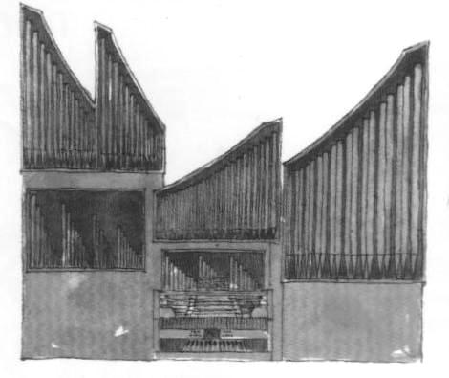 2 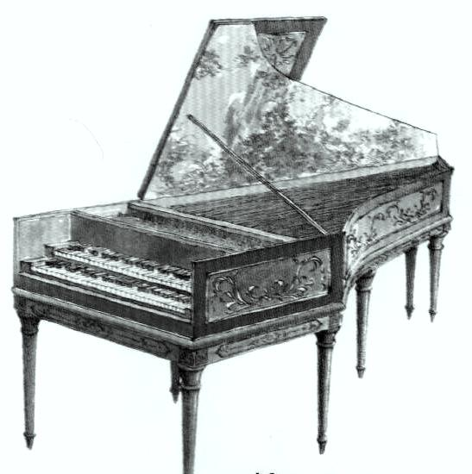 3 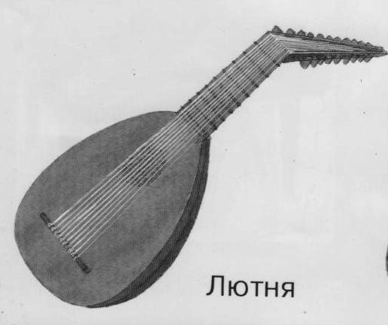
С | Т | А | Р | И | Н | Н | Ы | Е
 |  |  |  | Н
 |  |  |  | С
 |  |  |  | Т
 |  |  | 1 | Р
 |  |  |  | У
 |  |  |  | М
2 |  |  |  | Е
 |  |  |  | Н
 |  | 3 |  | Т
 |  |  |  | Ы

4) ТЕСТ
Карточки с названиями инструментов симфонического оркестра разложить по группам:

Струнные смычковые  инструменты | Деревянные  духовые  инструменты | Медные  духовые инструменты | Ударные инструменты

- Скрипка
- Альт
- Виолончель
- Контрабас

- Флейта
- Гобой
- Кларнет
- Фагот

- Труба
- Валторна
- Тромбон
- Туба

- Литавры
- Барабаны
- Тарелки
- Треугольник

5) ВИДЕОМУЗЫКАЛЬНАЯ ВИКТОРИНА
Слушая и рассматривая на экране фрагменты с изображением и звучанием

музыкальных инструментов, вписывать в клетку порядковый номер:

Саксофон
Арфа
Оркестровые колокола

Туба

Контрабас

6) Работа с карточками: С.С. Прокофьев Симфоническая сказка «Петя и волк»
а) Предложенные карточки с изображением персонажей из симфонической сказки С.Прокофьева «Петя и волк» расположить в порядке их появления в сюжете
б) Затем, слушая музыкальные фрагменты, расположить рядом другие карточки и изображением и названием соответствующего инструмента

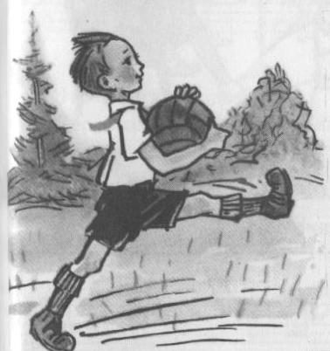

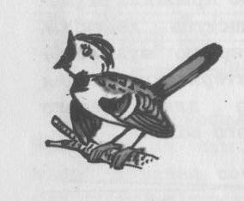

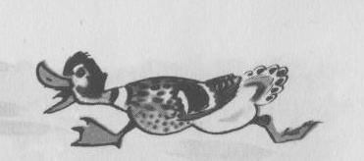

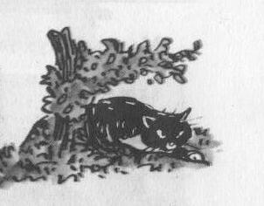

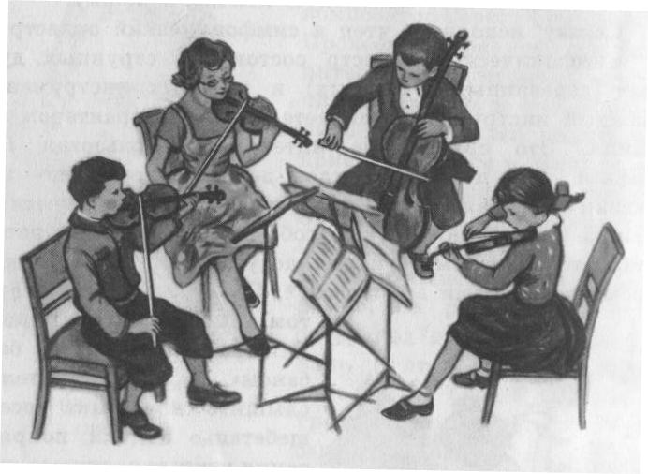
Струнные смычковые

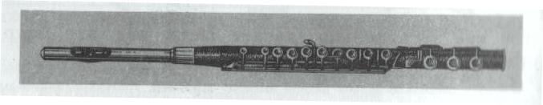
Флейта
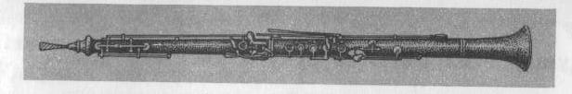
Гобой

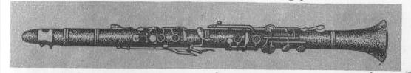
Кларнет
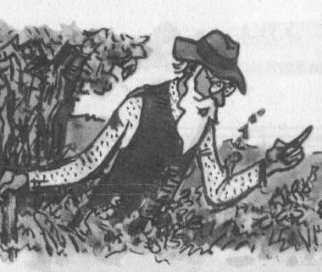

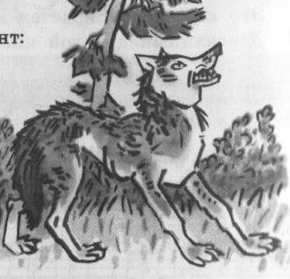

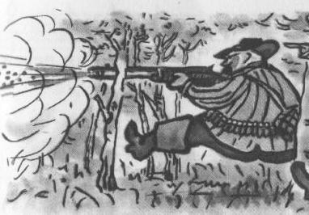

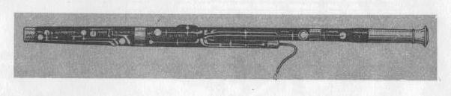
Фагот

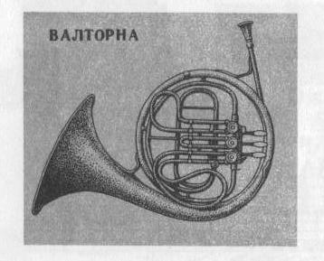 Валторна

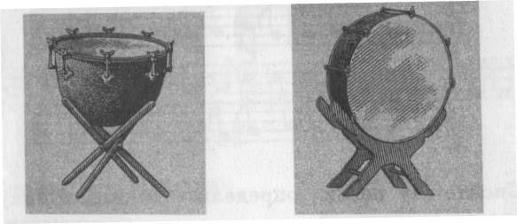
Литавры Большой барабан

3 класс

1 полугодие – контрольный урок

ТЕМА: «Оркестр русских народных инструментов»

1) ТЕСТ на знание струнных русских народных инструментов.
Обвести в кружок порядковый номер инструментов, входящих в состав оркестра русских народных инструментов:

Струнные инструменты

- Гитара 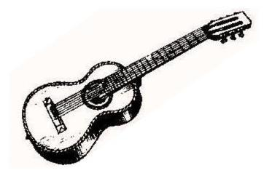 | 5. Домра  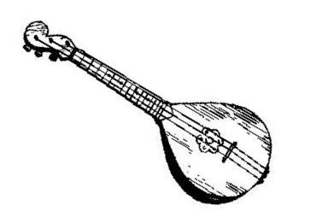
2. Балалайка  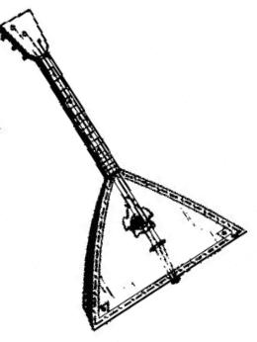 | 6. Лютня  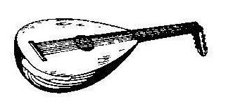
3. Скрипка  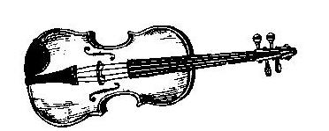 | 7. Гусли  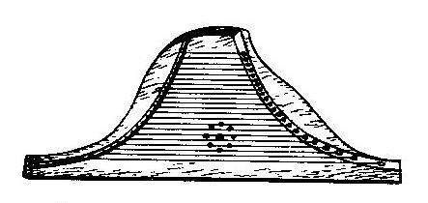
4. Арфа  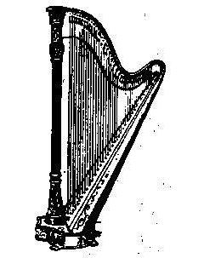 | 8. Бандура  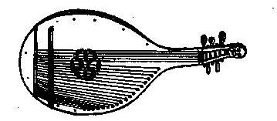

2) ТЕСТ – ЗАГАДКА: От какого инструмента произошел БАЯН? (обвести в кружок порядковый номер)

1. Орган  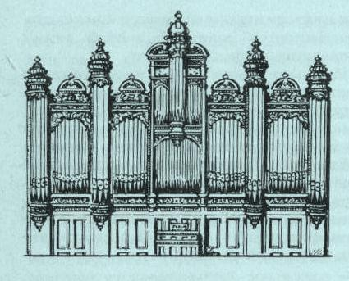 | 2. Гармонь  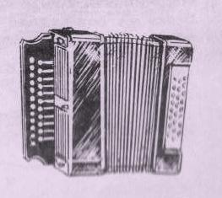 | 3. Волынка  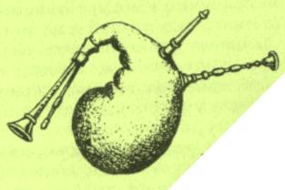

ТЕМА: «Русские народные песни в обработке композиторов»

1) МУЗЫКАЛЬНАЯ ВИКТОРИНА:
Слушая музыкальные фрагменты из цикла «Восемь русских народных песен для оркестра» Лядова А. и симфонической фантазии «Камаринская» Глинки М., расставить порядковые номера соответственно названиям пьес:

№ | Названия пьес
А. Лядов «Восемь русских народных песен для оркестра»

- Протяжная

- Шуточная

- Колыбельная

- Плясовая

4

3

1

5
2 | М. Глинка «Камаринская»

ТЕМА: «Тембры певческих голосов»

1) КРОССВОРД
Вписать слова, опираясь на ключевое слово «вокал»:

 |  |  | 1 | В
 | 2 |  |  | О
 |  |  |  | 3К
4 |  |  |  | А
 |  |  | 5 | Л

Вопросы:
- Ансамбль из четырех исполнителей
- Высокий мужской голос
- Украшение вокальной мелодии
- Хор, в котором есть женские и мужские голоса
- Низкий женский голос

2) МУЗЫКАЛЬНАЯ ВИКТОРИНА:
Слушая музыкальные фрагменты из опер русских композиторов, расставить порядковые номера соответственно названию голосов.

№ | Название голоса
 | Сопрано (колоратурное)
 | Меццо-сопрано
 | Контральто (альт)
 | Тенор
 | Баритон
 | Бас

Музыкальные фрагменты:
- Песня Индийского гостя из оперы Н. Римского-Корсакова «Садко»,
картина 4 (тенор)
- Ария Снегурочки «С подружками…» из оперы Н. Римского-Корсакова «Снегурочка», пролог (сопрано колоратурное)
- Песня Варяжского гостя из оперы Н. Римского-Корсакова «Садко»,
картина 4 (бас)
- Песня Марфы «Исходила младёшенька» из оперы М. Мусоргского «Хованщина», действие 3 (меццо-сопрано)
- Каватина Кончаковны «Меркнет свет дневной» из лперы А. Бородина «Князь Игорь», действие 2 (контральто)
- Ариозо Мизгиря «На теплом синем море» из оперы Н. Римского-Корсакова «Снегурочка», действие 3 (баритон)

ТЕМА: «Музыка в драматическом театре»
Раздел: Э. Григ «Пер Гюнт»

1) МУЗЫКАЛЬНЫЙ ТЕСТ на узнавание пьес и нотных примеров с дополнениями из оркестровой сюиты Э. Грига «Пер Гюнт» к драме Г. Ибсена
а) Слушая музыкальные фрагменты, расставить порядковые номера соответственно названиям пьес
б) В графе «Дополнения и нотные примеры» разложить карточки, соответственно названиям пьес.

№ | Название пьесы | Дополнения и нотные примеры
 | «Утро»
 | «Смерть Озе»
 | «Танец Анитры»
 | «В пещере горного короля»
 | «Песня Сольвейг»

* Примечание: Дополнения (словесная информация) в карточках с нотными примерами помогают ориентироваться учащимся, которым пока еще трудно узнавать нотную запись

Карточки:

Деревянные духовые.
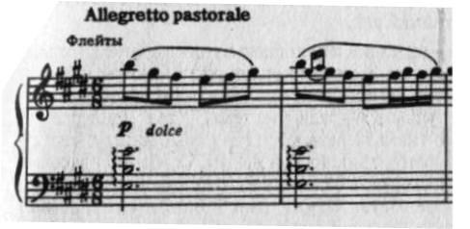

Струнные смычковые в низком регистре
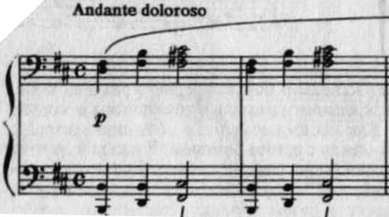

Скрипки и треугольник.
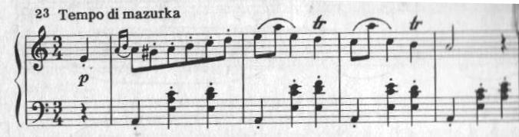

Вариации оркестра на музыкальную тему:
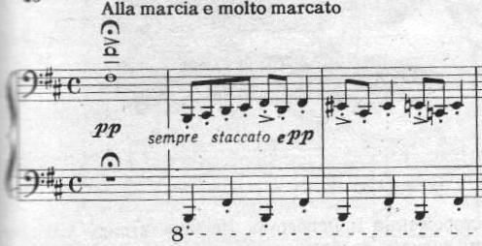

Сопрано

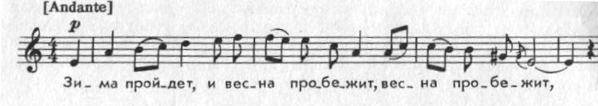

2 полугодие – контрольный урок

ТЕМА: «Музыкально - театральные жанры (опера и балет)»

1) ТЕСТ
Комплект из 18-ти карточек с наиболее употребляемыми словами в темах «Опера» и «Балет» разложить соответственно их значению на три части: ОПЕРА, БАЛЕТ, ОБЩИЕ для оперы и балета.

ОПЕРА  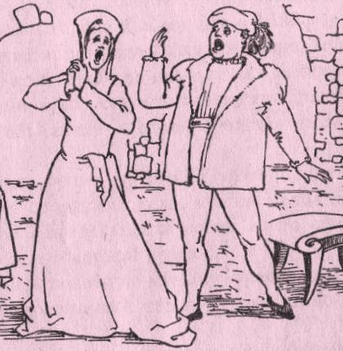 | БАЛЕТ  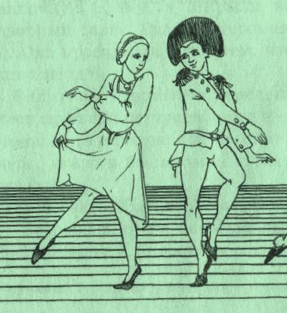 | ОБЩИЕ для балета и оперы  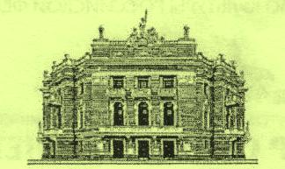

Карточки:

Вокал | Хор | Ария
Хореография | Кордебалет | Пуанты
Театр оперы  и балета | Декорации | Дирижёр
Певец | Речитатив | Квартет
Балерина | Пантомима | Па-де-де
Симфонический  оркестр | Увертюра | Либретто
2) МУЗЫКАЛЬНАЯ ВИКТОРИНА по балету П.И. Чайковского «Щелкунчик»
Слушая музыкальные фрагменты из балета «Щелкунчик», расставить порядковые номера соответственно их названиям.

№ | Названия музыкальных фрагментов
2 | - Марш из 1 действия  - Вальс снежных хлопьев (вокал) из 1 действия  - Шоколад (Испанский танец) из 2 действия  - Кофе (Арабский танец) из 2 действия  - Чай (Китайский танец) из 2 действия  - Трепак (Русский танец) из 2 действия  - Танец пастушков (флейты) из 2 действия  - Вальс цветов из 2 действия  - Па-де-де из 2 действия  - Танец феи Драже (челеста) из 2 действия
4
7
9
3
5
10
1
6
8

3) ТЕСТ на знание персонажей и их голосов в опере Н. Римского-Корсакова «Сказка о царе Салтане»
Соединить стрелочками имена героев с их голосами.

Царь Салтан сопрано

Царица Милитриса бас

Бабариха сопрано (колоратурное)

Гвидон тенор

Царевна Лебедь контральто

Образец выполнения задания:

Царь Салтан сопрано

Царица Милитриса бас

Бабариха сопрано (колоратурное)

Гвидон тенор

Царевна Лебедь контральто

4) МУЗЫКАЛЬНАЯ ВИКТОРИНА по опере М. Глинки «Руслан и Людмила»
Слушая музыкальные фрагменты из оперы «Руслан и Людмила», расставить порядковые номера соответственно их названиям.

№ | Названия музыкальных фрагментов
5 | - Увертюра  - Запев баяна с хором «Дела давно минувших дней» 1 действие  - Каватина Людмилы со слов «Не гневись, знатный гость» 1 действие  - Рондо Фарлафа «Близок уж час» 2 действие  - Речитатив Руслана «О поле, поле» 2 действие  - Персидский хор «Ложится в поле мрак ночной» 3 действие  - Ария Людмилы «Ах ты, доля, долюшка» 4 действие  - Марш Черномора 4 действие  - Восточные танцы (турецкий, арабский, лезгинка) 4 действие  - Хор «Ах ты, свет Людмила» 5 действие
7
2
10
3
9
6
1
8
4

*Примечание: из «Восточных танцев» (3 действие) можно использовать только один танец по выбору преподавателя.

ТЕМА: «Фактура музыкального произведения»

1) МУЗЫКАЛЬНЫЙ ТЕСТ
Слушая музыкальные фрагменты, определить и вписать под нотными примерами вид фактуры (монодия, гомофония, полифония, аккордовый склад)

Хренников Т. «Колыбельная Светланы»  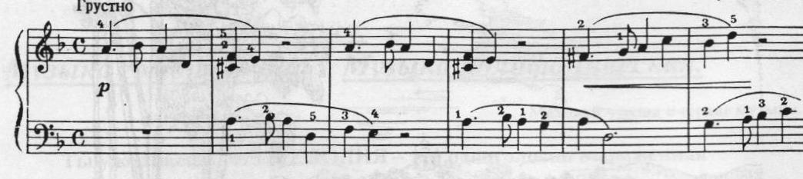  Вид фактуры:_____________________ | Русская народная песня «Лучинушка»  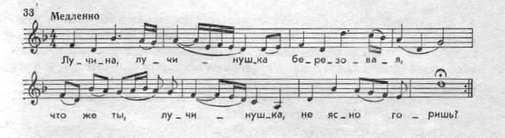  Вид фактуры:_____________________
Чайковский П. «В церкви»  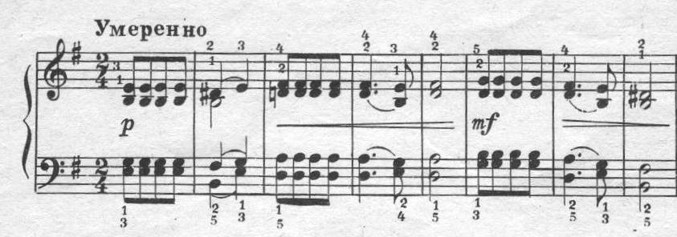  Вид фактуры: _____________________ | Бетховен Л. «Немецкий танец»  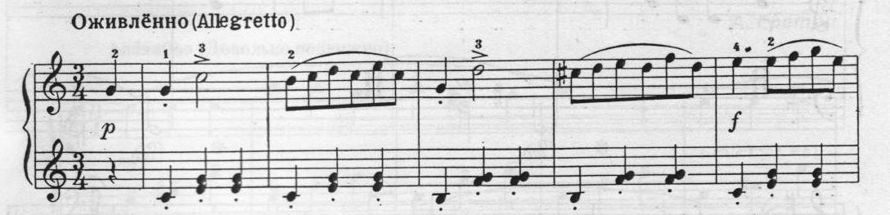  Вид фактуры:______________________

Заключительный урок:
Форму проведения заключительного урока по всему курсу «Слушание музыки» выбирает преподаватель.
Например:
а) тесты и музыкальные викторины, подобные тем, которые предложены в этих
фондах оценочных средств;

б) праздник или спектакль с использованием пройденных музыкальных
произведений, а также творческих работ учащихся (рисунков, сочинений и т.п.)

